ПУТЕШЕСТВИЕ В ЯРОСЛАВЛЬ_2017
Этот прекрасный старинный город на Волге мы навещали более 10 лет назад, да и то практически проездом. За это время многое в нем изменилось, история города пересекла 1000-летний рубеж, были восстановлены уникальные архитектурные ансамбли, разбиты парки. Одним словом, очень хотелось посмотреть на все это воочию, что мы и сделали, решив съездить в Ярославль на вторые майские праздники.
Приехав утром в День Победы мы смогли увидеть, как по набережной и улицам города идет Бессмертный полк, невзирая на дождь, снег и ветер с широкой Волги:
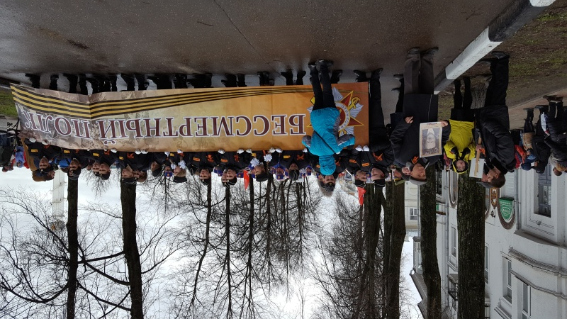
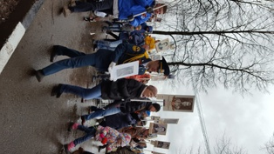

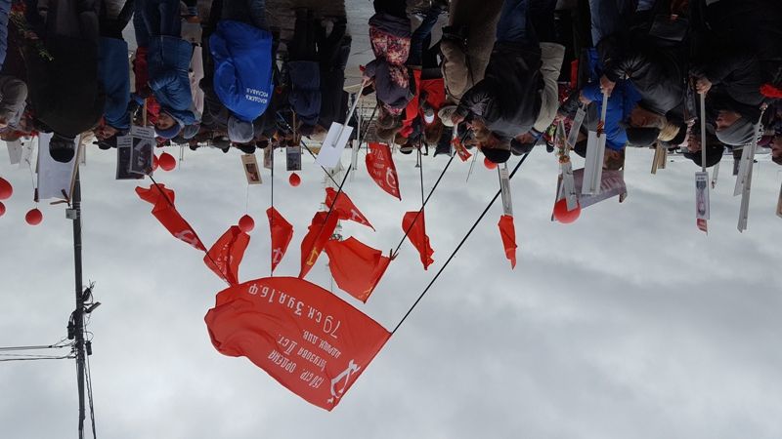

Пока мы не дошли до поворота с Волжской набережной мы не могли оценить, насколько много людей пришли в этот день почтить память о своих родственниках, принявших участие в ВОВ.

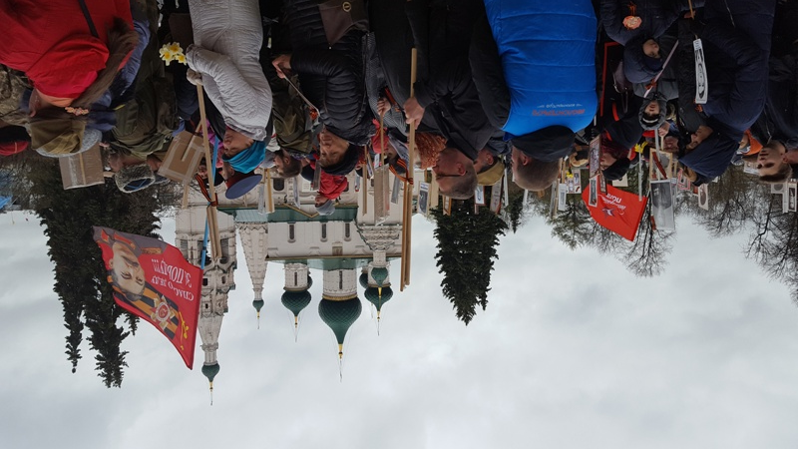
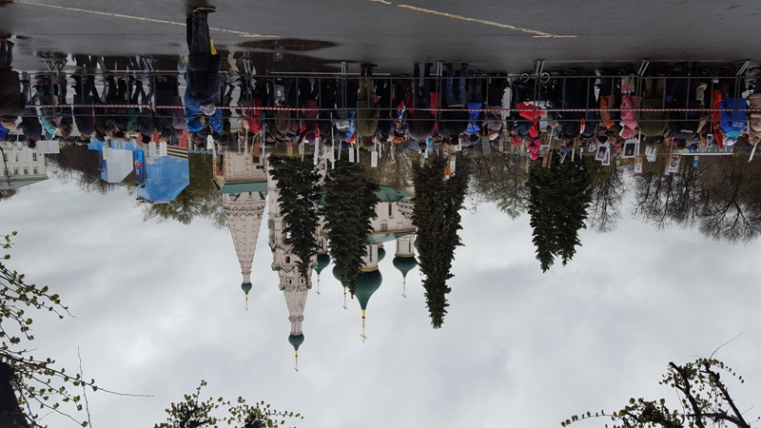

Праздничный день выдался суровым и ненастным и, немного погуляв по городу и полюбовавшись на теплоход-четырехпалубник на Волге мы приземлились на перекус в одном из ярославских многочисленных трактиров. Нужно отметить, что в городских кафе кормят ну очень вкусно, и нужно быть готовым к тому, что закажете вы больше, чем, по идее, можете съесть)

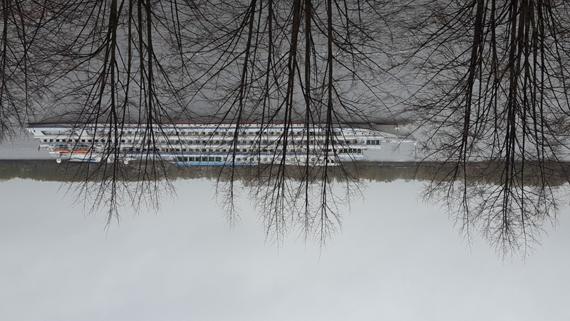

А вечером, конечно, праздничный салют. Смотрят его жители и гости города с высокой набережной над Стрелкой Волги и Которосли, а если после салюта прогуляться по парку, разбитому на самой Стрелке, то можно полюбоваться ночным видом на Кафедральный Успенский собор, который расположен так, что видно его и с реки, и с любой высокой точки города. Собор имеет почти 800-летнюю историю, - именно он стал первым каменным храмом Ярославля еще в ХIII веке. Собор не раз перестраивался, а в 1937 году был взорван. С приходом 2000-х собор решили восстановить и к 2010 году патриарх Кирилл освятил уже полностью законченный храм, отстроенный на средства московского мецената. Собор прекрасен и днем, и вечером и совершенно не вызывает ощущения новостроя, настолько органично он вписался в нынешний облик города, по праву заняв свое историческое место.

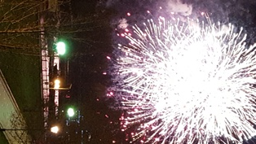
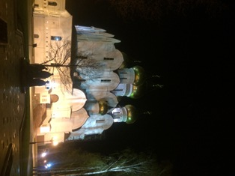
Весь следующий день был посвящён прогулкам по историческому центру Ярославля. Концентрация исторических памятников и музеев в центре такова, что прокладывать пеший маршрут не составляет труда – Вы просто, практически не заглядывая в навигатор, гуляете от одной достопримечательности к другой, искать там ничего не придется.

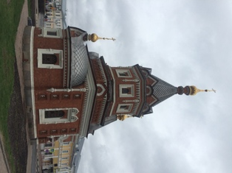
Часовня Александра Невского на Советской площади, построена в память о чудесном спасении семьи Александра III при крушении поезда 17 октября 1888 года и освящена в честь небесных покровителей членов царской семьи.

Церковь Ильи Пророка – красивый белокаменный храм, построенный в 1650 году и росписанный бесподобными фресками, которые сохранились до наших дней.

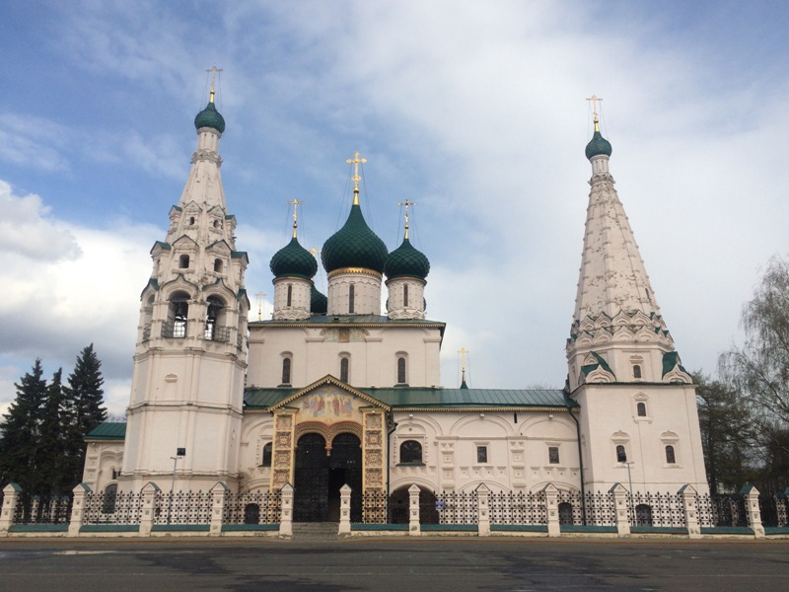

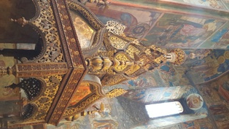
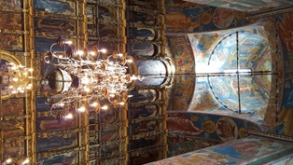

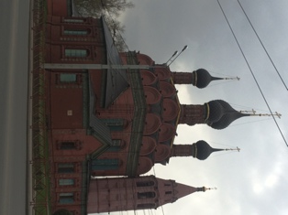
Старинная церковь Богоявления ХVII века – первый храм, в котором использовались и московский, и ярославский стили зодчества и единственный с двумя рядами резных кокошников под крышей. Выглядит очень нарядным и внесен, как и многие памятники Ярославля, в список объектов культурного наследия РФ.

Гарнизонный храм Архангела Михаила

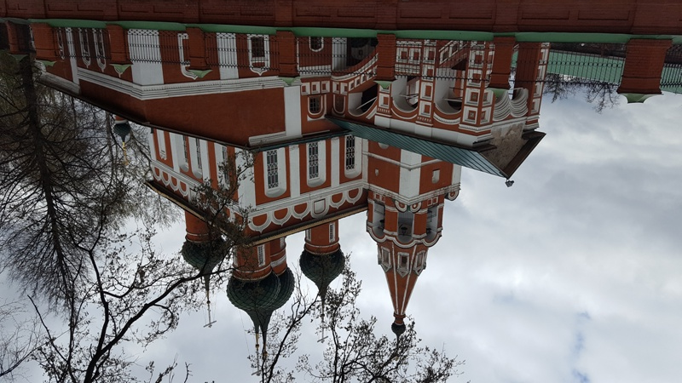

Вид от моста через Медвежий овраг (тот самый, где Ярослав Мудрый боролся, по преданию, с медведицей) на церковь Николы Рубленого и Успенский собор. За спиной у нас - храм Спаса на городу.

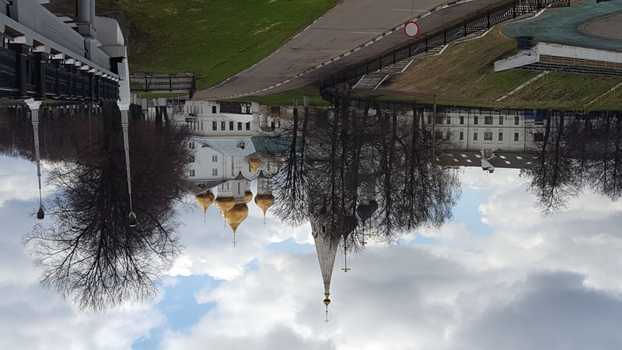
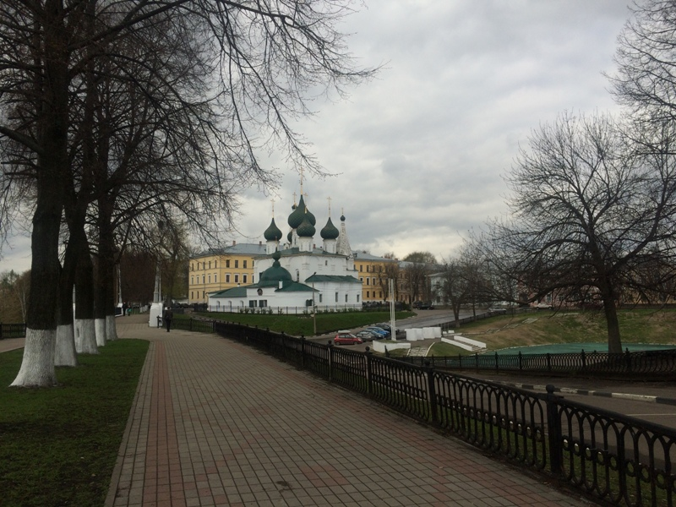

Одна из жемчужин Ярославля – Спасо-Преображенский монастырь, один из 16 крупнейших монастырей России. Именно на его территории был найден древнейший памятник русской литературы – «Слово и полку Игореве». Время основания – ХII век. Здесь находится историко-архитектурный и художественный музей заповедник Ярославля. Обязательно сходите в музеи комплекса, особенно рекомендуем музей Русской иконы. Зайдите к медведице Маше, которую подобрали еще маленьким медвежонком около 20 лет назад и все эти годы она живет в вольере на территории монастыря. Всяческие приношения в виде семечек и сока приветствуются)
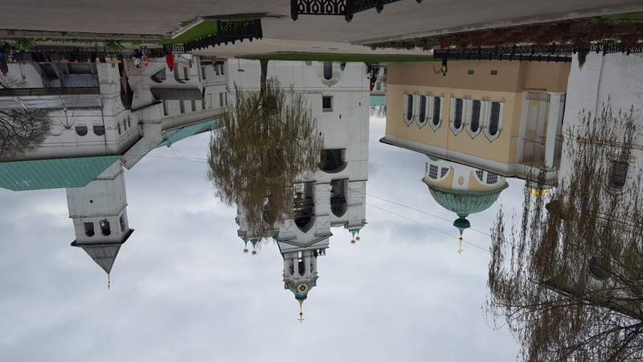
Поднимитесь на звонницу – с нее открывается великолепный вид на город и обе реки, Волгу и Которосль.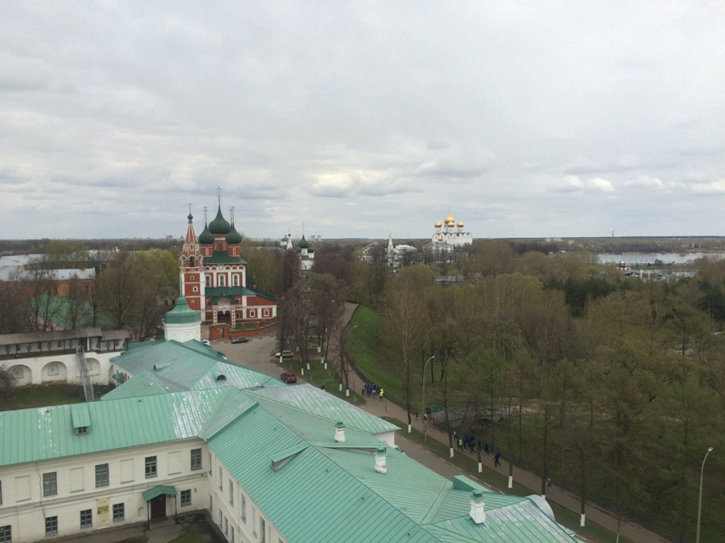
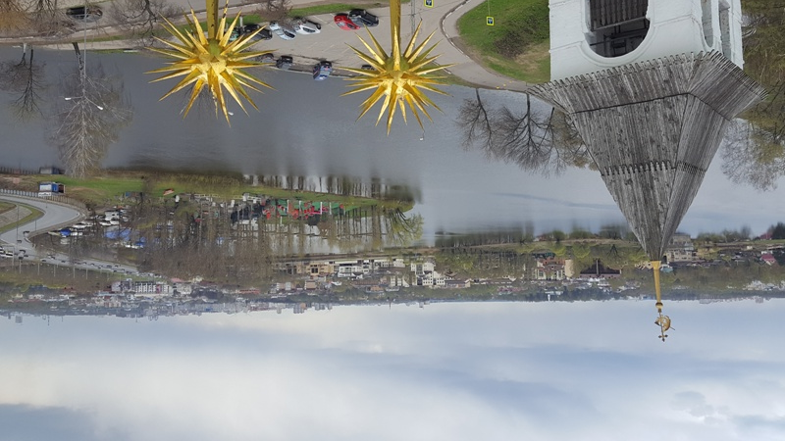
А вот подлинный шедевр зодчих ярославской земли – Церковь Иоанна Предтечи XVIIвека – находится довольно далеко от центра, в Красноперекопском районе. Уникальность храма в том, что украшен он аж 15-ю главами, изразцами и выглядит как кружево тонкой работы.
Именно этот храм и часовню Казанской Богоматери, что стоит на берегу Которосли перед монастырем мы можем наблюдать на тысячной банкноте)
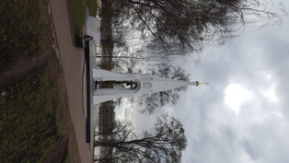
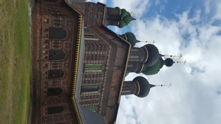

Это лишь малая часть всего, что можно посмотреть в городе. Обязательно прогуляйтесь по Губернаторскому саду и зайдите в находящийся рядом с ним Кирилло-Афанасиевский монастырь, дойдите до Казанского женского монастыря, Власьевской башни и Знаменской церкви. Список храмов 16-17 веков можно продолжать – в Ярославле действительно прекрасно сохранились старинные постройки и роспись храмов, и это достойно огромного уважения!
Ну, а мы тем временем подустали и решили зайти на огонек в единственное, на данный момент, в городе, Кото-кафе. В Москве таких кото-кофеен уже открыто довольно много, а вот для ярославских приютских котеек пока работает одно кафе на ул.Нахимсона. Там живут 15 котов и кошек, любого из которых можно, при желании, забрать к себе домой. Ну а тем, у кого коробочка и так полна, или есть причины не заводить кошку в доме, можно просто пообщаться с местными котейками, попить чайку-кофейку, покушать печенье. И все это – в домашней и уютной атмосфере. Рекомендуем однозначно!
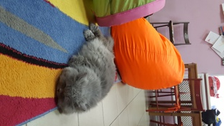
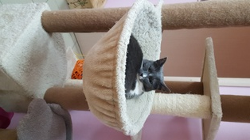

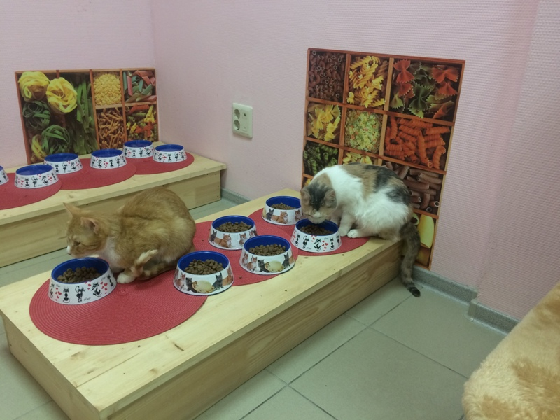
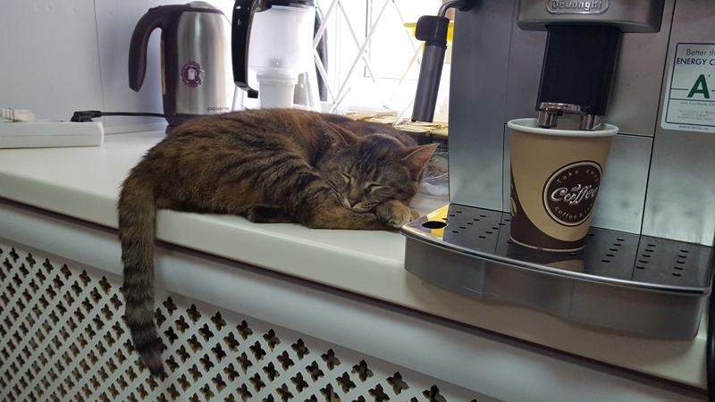

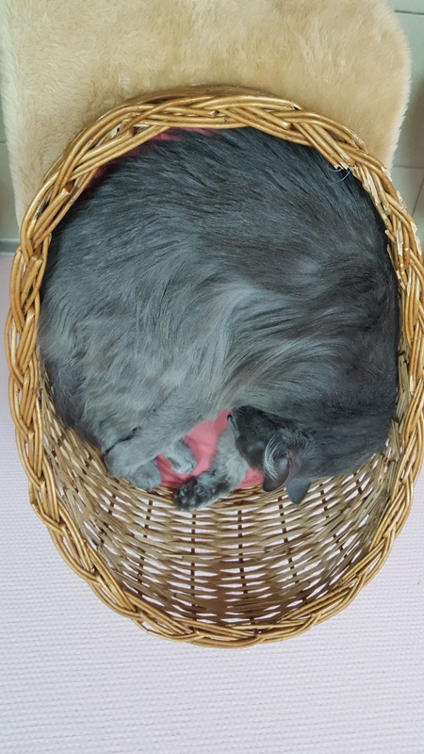

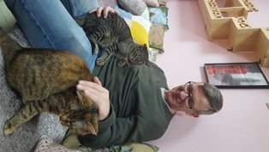
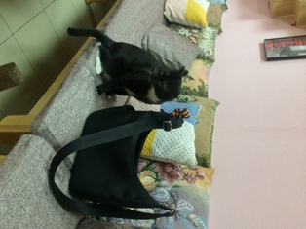

В Ярославле множество музеев, но один из них заслуживает отдельного внимания – расположенный на набережной Волги музей «Музыка и Время». Этот частный музей был открыт удивительным человеком, иллюзионистом и меценатом Джоном Григорьевичем Мостославским. Все началось с личной коллекции колокольчиков, а продолжилось созданием музея, который хранит весьма оригинальные экспонаты: старинные часы (все в рабочем состоянии), музыкальные инструменты (в этом музее есть пианино, которое снимали в фильме «Неоконченная пьеса для механического пианино»), утюги, предметы быта и даже золотофонные иконы. Во время экскурсии вам сыграют и на шарманке, и заведут патефон, и исполнят мелодии на колоколах. Раньше иногда сам владелец любил провести экскурсию, но уже два года, как Джона Григорьевича нет – осталось его детище – рядом с этим музеем есть также музей фарфора, также созданный этим удивительным человеком.
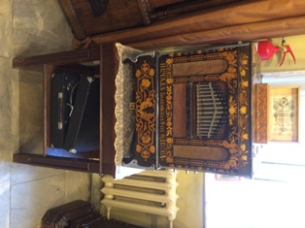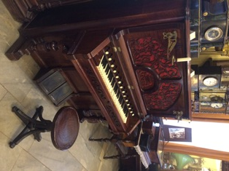
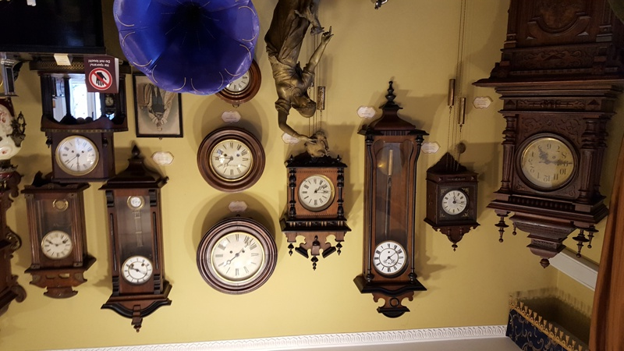
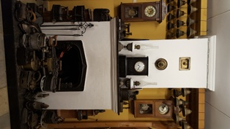
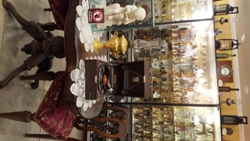

В конце дня погода разгулялась и, конечно, мы отправились вновь на Стрелку, полюбоваться парком с памятной стелой с высокой набережной.
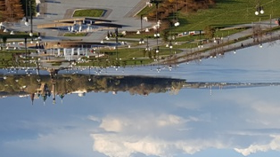
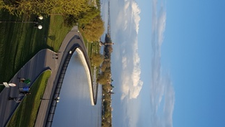

Из Ярославля можно съездить в массу интересных мест: городок Тутаев на берегу Волги (бывший Романов-Борисоглебск и родина Адмирала Ушакова), село Вятское, которое называют самым красивым селом Волги и, конечно, знаменитый Свято-Введенский женский Толгский монастырь. Обители без малого 700 лет и основан он был в честь явления иконы Толгской Божьей Матери епископом Прохором. Известно, что в 1553 году в монастырь приезжал Иван Грозный, у которого болели ноги. После посещения монастыря болезнь ушла. В настоящее время здесь хранится один из трех списков иконы, тот самый, который считается чудотворным.
В монастырь можно добраться теплоходиком типа «Москвва» в период навигации, что мы и сделали. Единственное, расписание у кораблика не очень удобное, но, зато, имея много времени мы обошли весь монастырь без спешки и внутри, и снаружи.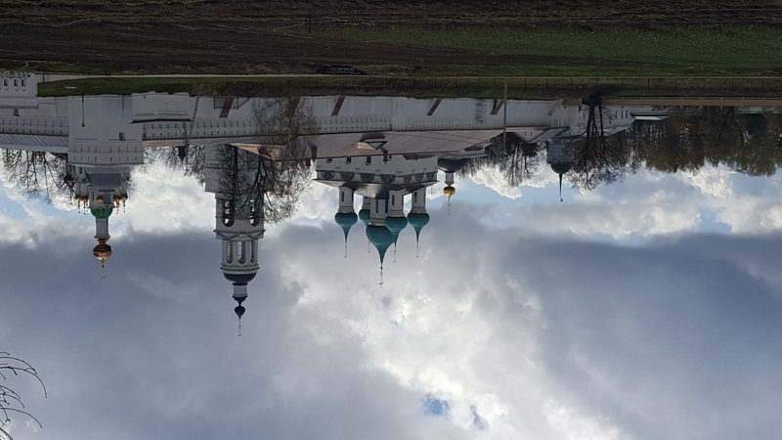
Монастырь после советского периода поднимали из разрухи. Сейчас это процветающая обитель с новой огороженной территорией приусадебного хозяйства. Во много это заслуга настоятельницы монастыря – матушки игуменьи Варвары, которая руководит монастырем уже 25 лет. Сами сестры про нее говорят, что она знает и как сажать, и как строить и сама, не смотря на преклонные годы, не стесняется засучить рукава и трудиться наравне с монахинями и насельниками. Результат впечатляет – большинство строений отреставрировано, везде цветы и целые растительные композиции, есть обрабатываемые поля, сады, в хорошем состоянии кедровая роща, которую начинали сажать еще при Иване Грозном.
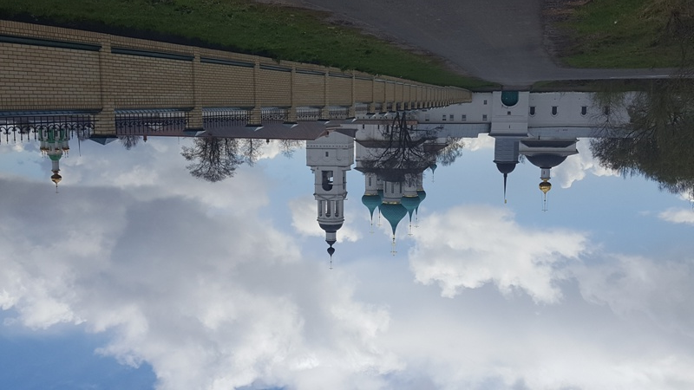
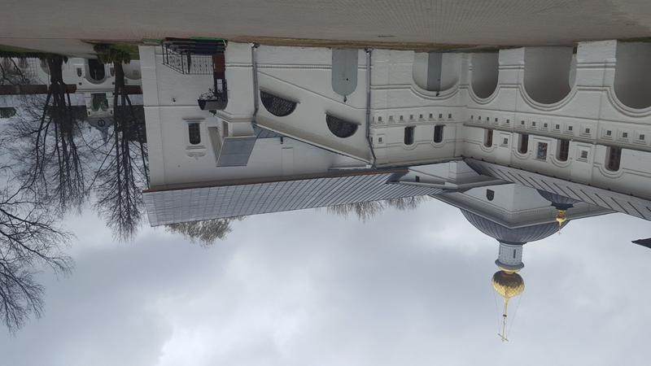
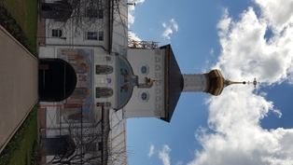
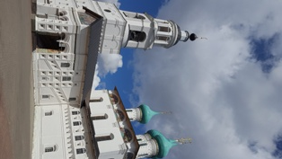

В монастырском пруду живет пара черных лебедей, за которыми ухаживают сестры и очень любят их. Купите в трапезной хлебушка и покормите их – они практически ручные. Кстати, монастырская трапезная оказалась чудесным местом, куда мы зашли погреться на чашку чая. В результате нас там и накормили вкусно и ролики о монастыре показали, да и просто приятно было поговорить с сестрами. Раньше, лет 15 назад, все общение с монахинями было ограничено, да и миряне чувствовали себя неуютно – все беседы сводились к греховности внешнего мира. Но все изменилось, опять же, благодаря матушке Варваре, которая решила, что так людей к вере точно не привлечь. С тех пор здесь проводятся интересные экскурсии сестрами, да и простое человеческое общение только приветствуется. В монастыре можно купить изумительную вышивку: салфетки, дорожки и том подобное – работу сестер.

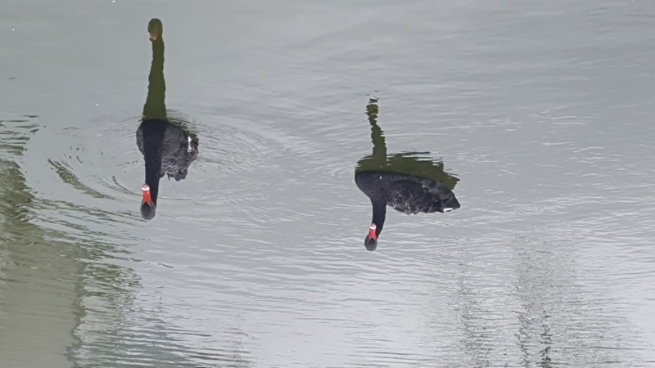

Решив немного расширить круг путешествий по Ярославской области мы выделили отдельный день на поездку в Ростов Великий. Туда без проблем можно добраться с центрального автовокзала Ярославля чуть больше чем за час. Расписание и туда и обратно очень удобное, так что проблем не возникает.
Ростов Великий существенно меньше и по размеру, и по населению. Если в Ярославле количество жителей стремится к 700 000, то в Ростове – около 31 000 человек. Сам город сейчас в том же «печальном» состоянии, что и лет 10 назад. К сожалению, много где в нем царит запустение, но это не касается местных уникальных памятников – Ростовского кремля и монастырей.
Ростовский кремль (Митрополичий двор) – бывшая резиденция митрополита Ионы Сысоевича, человека, судя по всему, деятельного, при жизни которого велось строительство большого количества храмов и монастырей, а сам ансамбль кремля задумывался как создание рая с полным соответствием библейскому описанию.
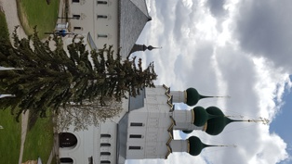
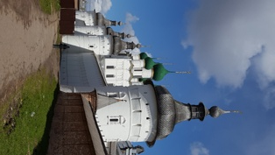

Вопрос, который задает, видимо, каждый второй турист: «А не здесь ли снимали «Ивана Васильевича»?» Да-да, именно здесь, и именно на этих стенах снимали сцену погони)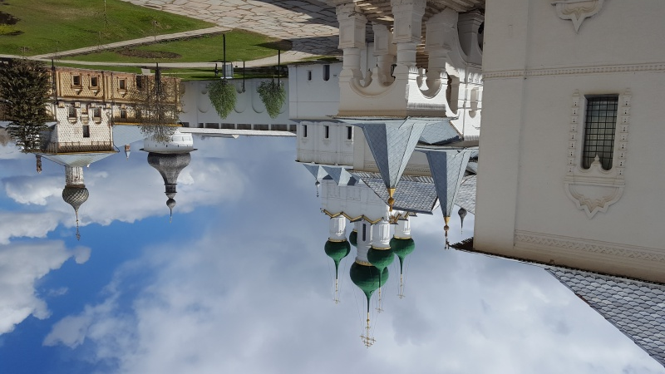
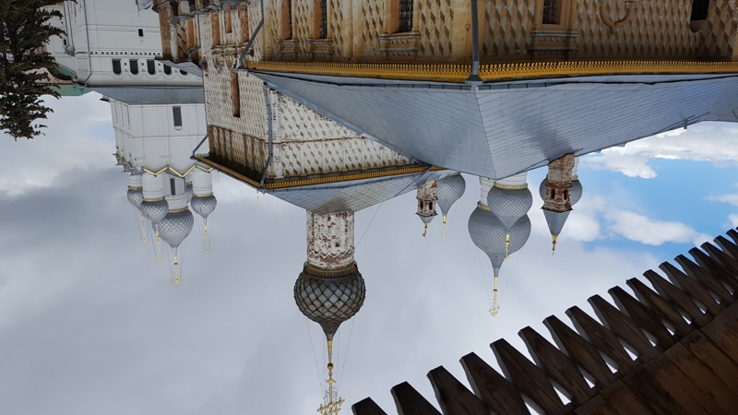
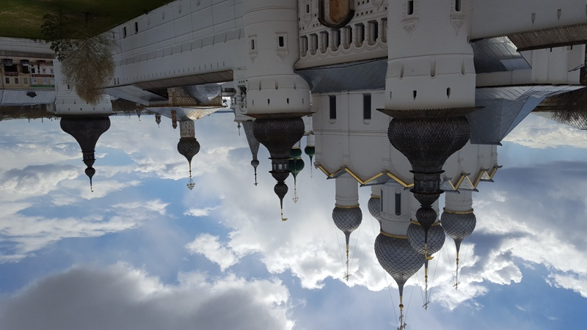

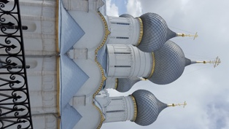
Успенский собор, расположенный прямо за стенами кремля, образует с ним единый ансамбль. Белокаменному собору в том виде, в котором мы увидели его, уже более 600 лет! Это величественное здание, сохранившееся в таком состоянии и после разрухи и затопления его в советские годы, и пережившее все более ранние события, вызывает неподдельное чувство восхищения ростовскими зодчими и строителями.

На звоннице собора сохранены колокола XVII века: огромный колокол весом 32 тонны, далее 16 и 8 тонн. Вес остальных, меньших по размеру, 12 мы не уточняли, ибо эти цифры уже и так поразили нас. В петровские времена колокола удалось спасти от переплавки, выплатив в казну порядка 12 000 серебром.
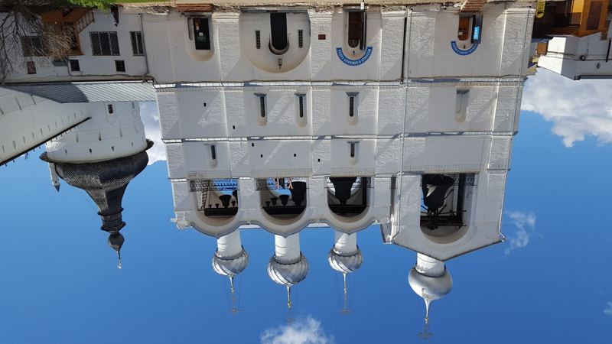
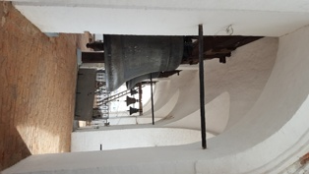
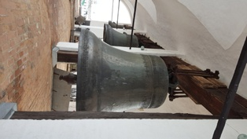

По времени мы успевали посетить один из двух монастырей, расположенных в окрестностях кремля – Спасо-Яковлевский, к которому ведет улица Подозерка прямо по берегу древнего озера Неро.
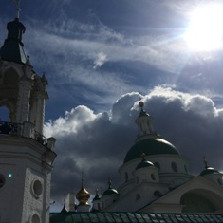
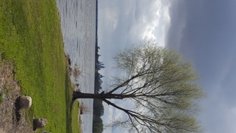

В монастыре находятся мощи одного из наиболее почитаемых святых ростовкой земли – святителя Димитрия. Вообще монастырь, основанный в XIV веке известен как монастырь святителей. Димитрий же, будучи митрополитом Ростовским и Ярославским в конце XVII века, способствовал открытию школ для разных сословий, писал пьесы на христианские мотивы, сам являлся педагогом и проповедником. Позднее, на средства графа Шереметьева в монастыре был построен храм в честь канонизированного Димитрия Ростовского.

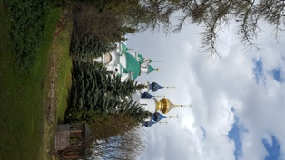
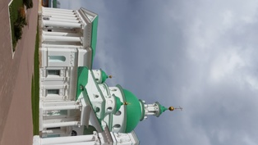

Вид на монастырь и озеро Неро за его стенами со смотровой башни.
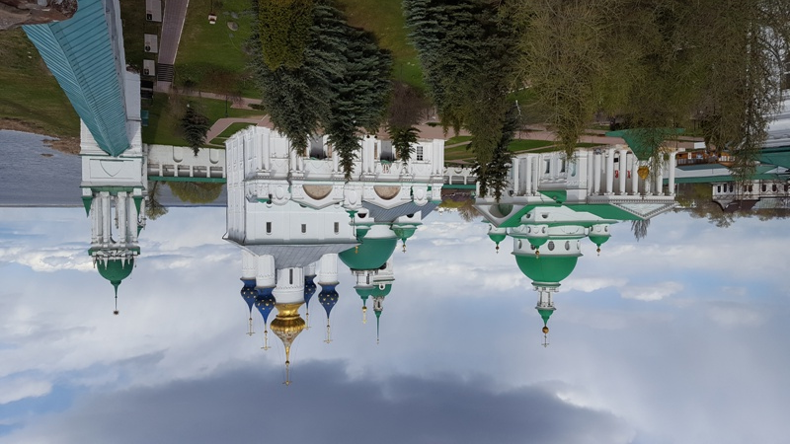

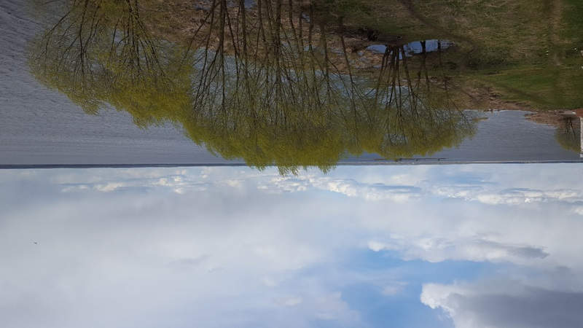

На этом посещение Ростова для закончилось, так как времени на все просто не хватило, но мы все же успели прогулять по улицам города.
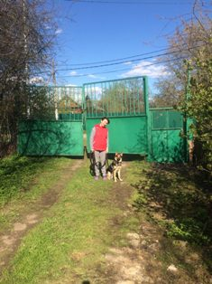
Следующим утром мы уже спешили домой, в Москву, где нашего возвращения очень ждала наш метис-овчарик Ляля)
С приветом всем собаководам, собаковедам и любителями путешествий!

